# Liedsuggesties voor de stille tijd en samenzang



Bonum est confidere (Taizé)

H:\LIEDEREN GENT - IJD - CCV\Taizeliederen Nederlands\Bonum est confidere (taizé liederen en gebedenboek p33).tif

The Kingdom of God (Taizé)

H:\LIEDEREN GENT - IJD - CCV\Taizeliederen Nederlands\The kingdom of God (taizé liederen en gebedenboek p101).tif

Mijn ziel verstilt (ZJ 30C)



Bless the Lord (Taizé)

H:\LIEDEREN GENT - IJD - CCV\Taizeliederen Nederlands\Bless the Lord (taizé liederen en gebedenboek p29).tif

Nada te turbe (Taizé)

H:\LIEDEREN GENT - IJD - CCV\Taizeliederen Nederlands\Nada te turbe (taizé liederen en gebedenboek p80).tif

Retourne mon âme à ton repos (Taizé)

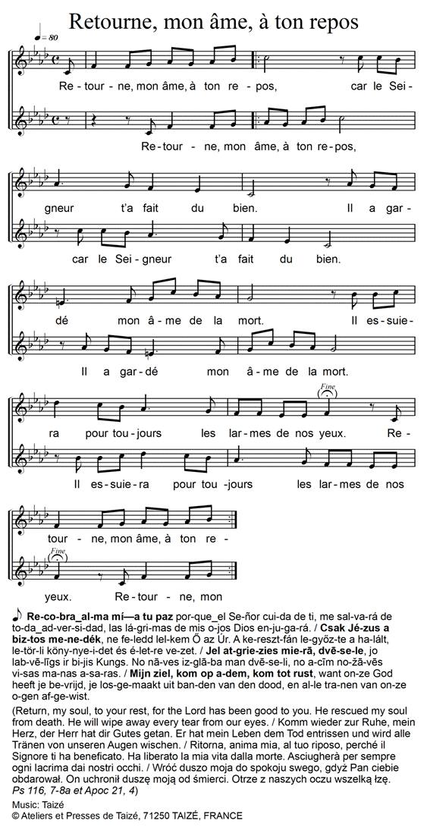

Als alles duister is / Dans nos obscurités (Taizé)

H:\LIEDEREN GENT - IJD - CCV\Taizeliederen Nederlands\Dans nos obscurités  (taizé liederen en gebedenboek p41).tif